
АДМИНИСТРАЦИЯ МУНИЦИПАЛЬНОГО ОБРАЗОВАНИЯ «МУНИЦИПАЛЬНЫЙ ОКРУГ БАЛЕЗИНСКИЙ РАЙОН УДМУРТСКОЙ РЕСПУБЛИКИ»

«УДМУРТ ЭЛЬКУНЫСЬ БАЛЕЗИНО ЁРОС МУНИЦИПАЛ ОКРУГ» МУНИЦИПАЛ
КЫЛДЫТЭТЫСЬ АДМИНИСТРАЦИЕЗ

П О С Т А Н О В Л Е Н И Е

25 января 2023 года № 62
п. Балезино

О резервировании земель для муниципальных нужд

Руководствуясь ст. 70.1 Земельного кодекса Российской Федерации, Постановлением Правительства Российской Федерации от 22.07.2008 № 561 «О некоторых вопросах, связанных с резервированием земель для государственных или муниципальных нужд», Распоряжением Главы Удмуртской Республики от 27.11.2020 г. № 271-РГ «Об утверждении мест проведения в Удмуртской Республике Республиканских сельских спортивных игр на период с 2022 по 2027 годы», в соответствии с Генеральным планом и Правилами землепользования и застройки муниципального образования «Балезинское», утвержденных решением Совета депутатов муниципального образования «Балезинское» Балезинского района Удмуртской Республики от 30.12.2011 г. № 37-3, ПОСТАНОВЛЯЮ:
1. Зарезервировать для муниципальных нужд – обеспечение спортивно-зрелищных мероприятий, занятий спортом в помещениях, земли неразграниченной государственной собственности площадью 4660 кв.м. в кадастровом квартале 18:02:020079, с местоположением: Удмуртская Республика, Балезинский район, п. Балезино, перекресток улиц Русских и Заречная.
2. Определить границы резервируемых земель в соответствии со схемой расположения и перечнем координат характерных точек границ территории (Приложение 1).
3. Установить срок резервирования земель 3 (три) года.
4. Опубликовать данное постановление в районной газете «Вперёд», на официальном сайте муниципального образования «Муниципальный округ Балезинский район Удмуртской Республики» http://balezino.udmurt.ru/.

И.о. Главы муниципального образования Е.А. Касимова

Приложение1

Схема расположения и перечень координат характерных точек границ
территории зарезервированных земель

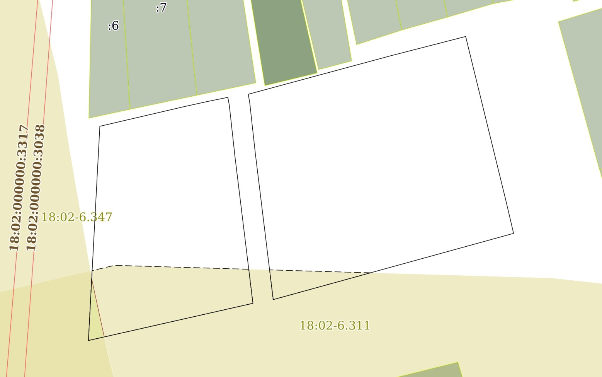

Номер точки | Х | Y | Средняя квадратическая погрешность определения координат характерных точек границ земельного участка, м
1 | 513319.58 | 2217121.09 | 0.1
2 | 513324.33 | 2217141.5 | 0.1
3 | 513325.52 | 2217146.9 | 0.1
4 | 513326.59 | 2217152.13 | 0.1
5 | 513324.46 | 2217152.5 | 0.1
6 | 513312.38 | 2217153.83 | 0.1
7 | 513276.71 | 2217158.2 | 0.1
8 | 513267.71 | 2217118.32 | 0.1
1 | 513319.58 | 2217121.09 | 0.1
1 | 513327.33 | 2217157.06 | 0.1
2 | 513336.64 | 2217191.56 | 0.1
3 | 513341.32 | 2217209.77 | 0.1
4 | 513301.64 | 2217219.51 | 0.1
5 | 513293.65 | 2217221.39 | 0.1
6 | 513277.61 | 2217163.12 | 0.1
7 | 513313.28 | 2217158.75 | 0.1
8 | 513325.36 | 2217157.42 | 0.1
1 | 513327.33 | 2217157.06 | 0.1

